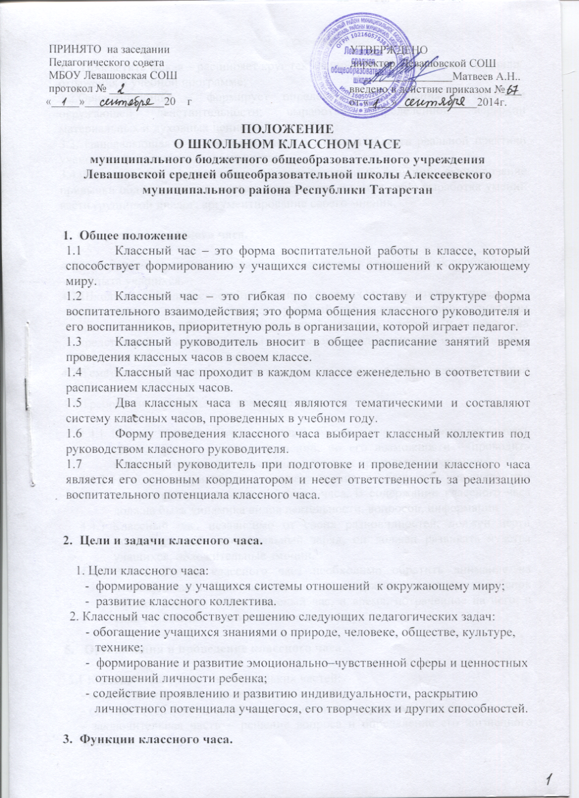

3. Функции классного часа.
3.1. Просветительская – расширяет круг тех знаний учащихся, которые не нашли отражения в учебной программе;
3.2.Ориентирующая – формирует определенные отношения к объектам окружающей действительности; выработка определенной иерархии материальных и духовных ценностей;
3.3. Направляющая – переход разговора о жизни в область реальной практики учащихся, направляя их деятельность;
3.4.Формирующая – реализация вышеперечисленных функций; формирование привычки обдумывать и оценивать свою жизнь и самих себя; выработка умений вести групповой диалог, аргументирование своего мнения.

- Содержание классного часа.

  - Содержание, цели, задачи классного часа зависят от возрастных особенностей и опыта учащихся.
  - Школьное методическое объединение классных руководителей определяет традиционные классные часы на учебный год в соответствии с анализом воспитательной работы прошедшего учебного года с целями и задачами на предстоящий учебный год и с учетом традиционных общешкольных мероприятий.
  - Тематика классного часа может корректироваться в конце каждой учебной четверти.
  - Требования к содержанию классного часа:

    - В ходе классного часа классный руководитель не должен навязывать своего мнения и своих суждений, но его возможности – проводить коррекцию и оказывать помощь в поисках правильного решения.
    - Необходимо учитывать психологические особенности учащихся при построении содержания классного часа. В содержании классного часа должна быть динамика видов деятельности, вопросов, информации.
    - Классный час, независимо от своих разновидностей, должен нести положительный эмоциональный заряд, он должен развивать чувства учащихся, положительные эмоции.
    - В содержании классного часа необходимо обратить внимание на итоговую часть. Классный час должен содержать момент, когда ребенок сможет оценить и сам классный час, и время, потраченное на него, и свое отношение к данному классному часу.

- Организация и проведение классного часа.

5.1 Классный час состоит из нескольких частей:
- вступительная часть – постановка вопроса;
- основная (содержательная) часть – материал для решения вопроса;
- заключительная часть – решение вопроса и определение его жизненного значения.
  - Формы проведения классных часов:
    - дискуссионные формы: диспут, дискуссия, конференция, круглый стол, вечер вопросов и ответов, встреча с приглашенными людьми, лекция, лекторий, аукцион;
    - формы состязательного характера: конкурс, викторина, путешествие, КВН, эстафета полезных дел, смотр, парад, презентация, турнир, олимпиада;
    - творческие формы: фестиваль, выставка, устный журнал, живая газета, творческий труд, представление (проектов), юморина, спектакль, концерт, ярмарка;
    - игровые формы: ролевые игры, сюжетные игры, интеллектуальные, игры – катастрофы;
    - формы психологического просвещения: тренинг, исследование;
    - подвижные формы: веселые старты, малая олимпиада, школьная олимпиада, день...(атлетики, здоровья и т.д.);
    - формы работы вне школы: экскурсия, поход, выход (концерт, цирковое, театральное представление).
- Оценка качества классного часа.

6.1. Качество классного часа оценивается по критериям внешней и внутренней эффективности.
6.2. Инструментарием оценки внутренней эффективности классного часа являются отзывы учащихся по окончании классного часа.
6.3. Внешнюю эффективность оценивает заместитель директора по воспитательной работе, который должен посетить не менее 1 классного часа в четверть.
6.4. В конце учебного года каждый классный руководитель представляет в методическую копилку школы одну сценарную разработку тематического классного часа.

